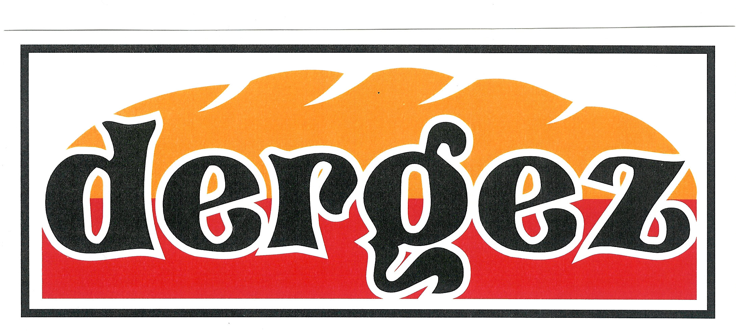d.o.o.
pekarska proizvodnja, trgovina i usluge
48363 Podravske Sesvete, Trg bana J. Jelačića 11
OIB: 10948162678
IBAN: HR6623600001101293532
Tel/Fax: 048/819-517, 048/819-600

PODRUČNE ŠKOLE ( OTOČKA, NOVAČKA, GOTALOVO,ŽDALA )

JELOVNIK
za period od 20.01.-24.01.2025.god.

PONEDJELJAK --- PECIVO PIZZA
Sadrži: gluten, nadjev šunka i sir , soja,mlijeko ,

UTORAK --- BUHTLA S ČOKOLADOM 100 g + ČOK MLIJEKO
Sadrži: gluten, jaja, soju, a može sadržavati mlijeko, sezam u tragovima , nadjev čokolada, kakao

SRIJEDA --- PIZZA
Sadrži: gluten, nadjev šunka i sir , soja,mlijeko

ČETVRTAK --- SENDVIĆ S ČAJNOM SALAMOM
Sadrži: pecivo hot dog, čajna 0,04 dkg, sir 0,025 dkg, 1 list salate
gluten, proizvodi od mlijeka

PETAK --- MASNO PECIVO + ČOK. MLIJEKO
Sadrži: gluten, proizvodi od mlijeka

Dobar tek !

